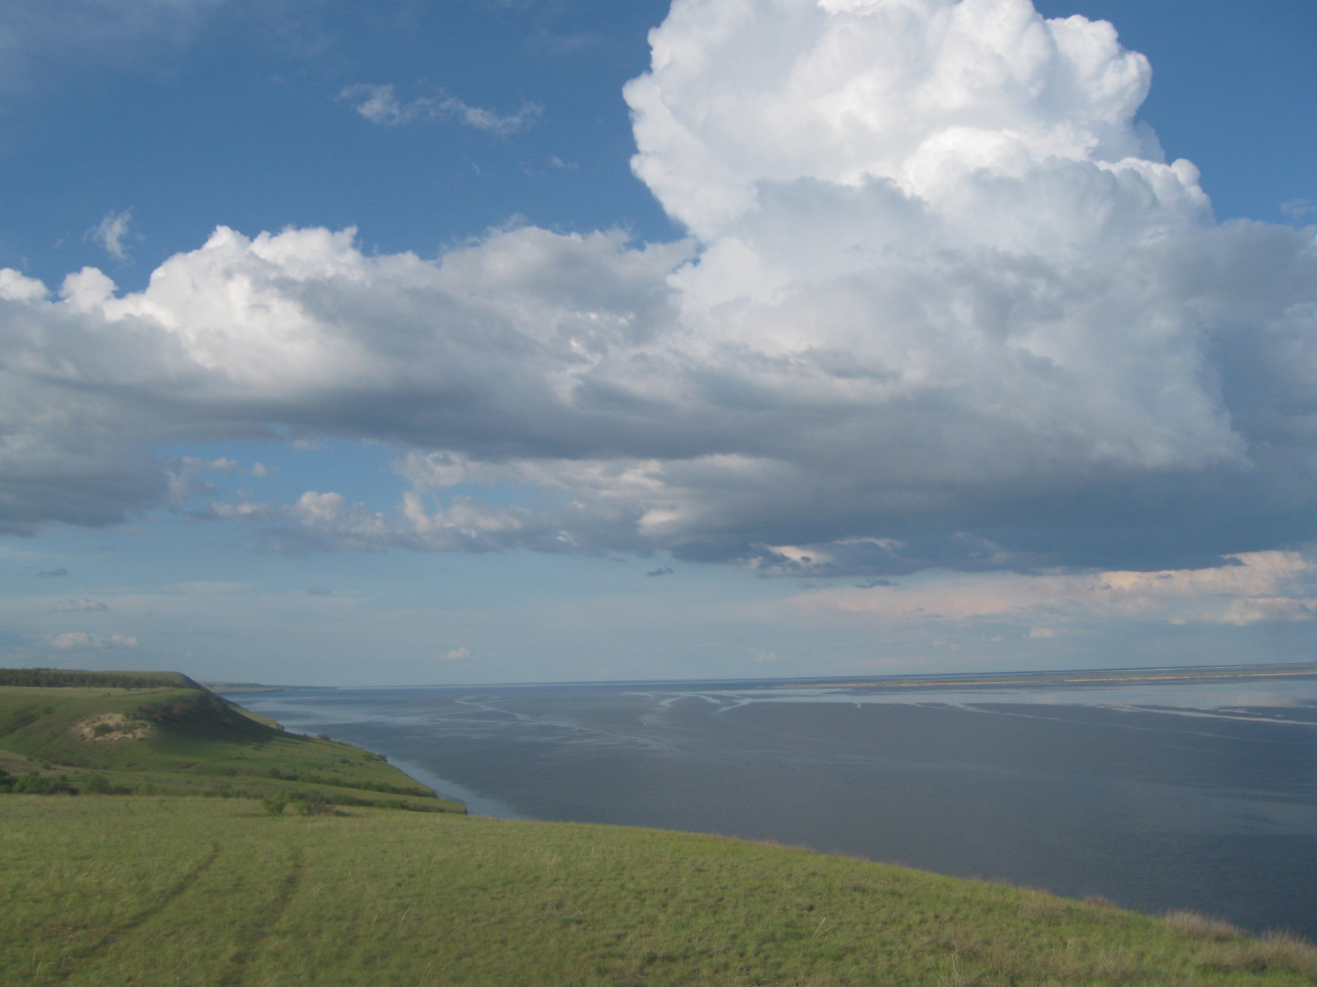
Благотворительный фонд «Центр охраны дикой природы»
Конкурс «Наше лето – 2011»
Номинация: Литературный конкурс
Твори добро на земле

Авторы: участницы кружка «С блокнотом и пером»
Диденко Вера, год рождения: 1999
Булатова Вероника, 1998
Пастарняк Марина, 2000
Фото авторов
Руководитель: Капустина Л.И.
МБОУ Нижнедобринская СОШ
403862, пер. Школьный 4
Камышинский район
Волгоградская область
Тел: 8(84457)7-58-25
E-mail: ndobr.school@gmail.com
Твори добро на земле
Здравствуйте, уважаемые организаторы конкурса «Наше лето – 2011»! Мы, ученицы 6 класса, Вероника Булатова, Марина Пастарняк и Вера Диденко решили попробовать свои силы и стать участницами вашего конкурса. Ведь нам есть о чем рассказать, так как мы являемся членами детского экологического объединения «Исток», которое создано в нашей школе много лет назад на базе Природного парка «Щербаковский», одного из семи Природных парков на территории Волгоградской области. А еще мы – участницы школьного литературного кружка «С блокнотом и пером». С нашим руководителем мы выбрали литературный конкурс, потому что нам это интересно. Нравится наблюдать, размышлять и, конечно же, творить… О многом хотим вам рассказать: и о том, чем мы занимаемся в ДЭО, и о творческих работах, которые создаем после проведенных нами экологических акций. А так как конкурс называется «Наше лето – 2011» да к тому же мы выбрали литературную номинацию, хотим поделиться с вами нашими творческими открытиями, в основе их – реальные «летние» дела. Но обо всем по порядку. Итак, слушайте невыдуманный рассказ.

Страница 1
Чистый берег – чистая душа
Мы живем в самом прекрасном месте на Земле. Называется оно Нижняя Добринка. Это бывшая немецкая колония. Одна из первых на Волге, которая раскинулась на правом ее берегу. Родное село – музей под открытым небом. Но наш рассказ не об этом. А о том, что Нижняя Добринка находится совсем рядом с берегом Волгоградского водохранилища. И проблема «Волге – чистые берега» очень важна для нашей местности. Из окон школы видна синь великой реки. Идти на пляж недалеко, вот он, рядом, в двухстах метрах. И, конечно же, отдыхающие у воды оставляют после себя то, что не должен оставлять человек в природе. Мы в школе проводим многочисленные акции. Одна из них - «Чистый берег», но это мероприятие «осеннее». Оно проводится тогда, когда заканчивается купальный сезон. А вот летом пляж оказывается «без хозяйского присмотра». И мы решили: раз мы юные экологи, нужно действовать и летом, не ждать осени, чтобы убрать берег от мусора.
Лето 2011-го года мы провели с большой пользой для природы и для себя. Приходя с девчонками купаться на водохранилище, каждый раз меняли на берегу «место стоянки». Делали это для того, чтобы привести в порядок «свою нынешнюю территорию». Через короткое время мы заметили, как преображается наш берег. На глазах он становится чистым!
В районную газету «Вести Камышинского района» кружковцами была отправлена небольшая заметка под названием «Чистый берег – чистая душа». Предлагаем ее вашему вниманию.
«На дворе снова стоит небывалая для России жара. Люди спасаются у воды от палящего солнца. Но часто после такого отдыха берег Волгоградского водохранилища не узнать. Чего тут только нет! Бутылки из пластика, упаковочные пакеты, фантики, а то и старая обувь, шины от автомобилей и прочее, прочее… Теперь уже нужно спасать природу!
Мы, юные жители Нижней Добринки, не можем пройти мимо. Не можем спокойно находиться там, где нет в природе чистоты. Нами было принято решение: перед тем как отдыхать, убрать зону отдыха. Ведь не так уж и трудно рядом с собой собрать в мусорный пакет то, что, к сожалению, «забыли горе - отдыхающие». После таких экологических десантов так приятно посмотреть на плоды совместной работы: чистый берег, ничто не мешает любоваться синей гладью водохранилища. Если каждый из нас убирал бы за собой в природе, никому не приходилось бы устраивать субботники, собирая мусор за другими. Нам, любящим свою малую родину, грустно от того, что не все люди понимают, что природу нужно беречь, ведь чисто не там, где метут, а там, где не сорят.
…приятно осознавать, что именно ты внес свой вклад в доброе дело, что теперь можно с чистой душой любоваться чистым берегом и красотой родного края!»
А еще мы сочинили стихи и рассказы о нашей красавице - Волге. Они были помещены в школьной газете кружковцев, а также в экологическом бюллетене «Щербаковская излучина Волги», который выпускает Природный парк. Лирическими произведениями мы мечтали выразить свою любовь к матушке-Волге и свое желание, чтобы жители села, читая наши творческие работы, еще больше полюбили бы то место, где живут и работают. Оберегали бы красоту в природе и вокруг себя! Любили и ценили бы нашу огромную страну – Россию!

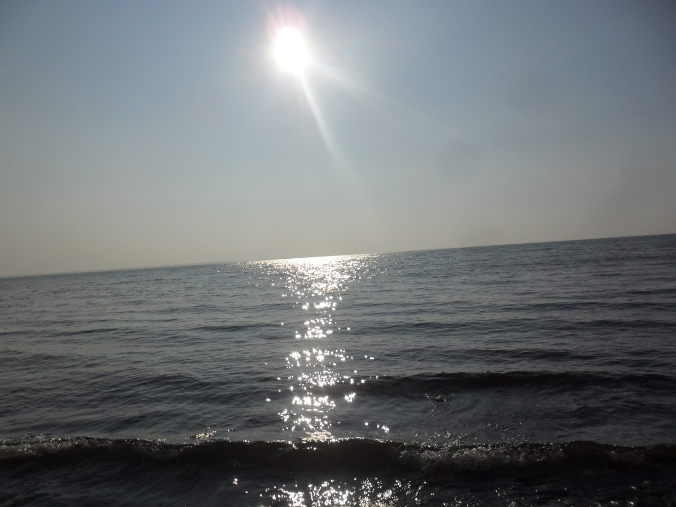
О, Волга-река!
Синь твоя глубока и долга.
Буду любить нашу реку всегда!
Охранять и лелеять ее берега!
Вероника Булатова

Россия
Россия! Как ты красива!
Ты просто земное диво!
И ты для меня одна
На всей планете Земля.
А наши родные березы,
Крещенские вьюги, морозы
И солнца восход над рекою,
И небо над головою –
Все это такое родное
Живет много лет со мною.
Я лета люблю разноцветье,
Равнины, что солнцем согреты,
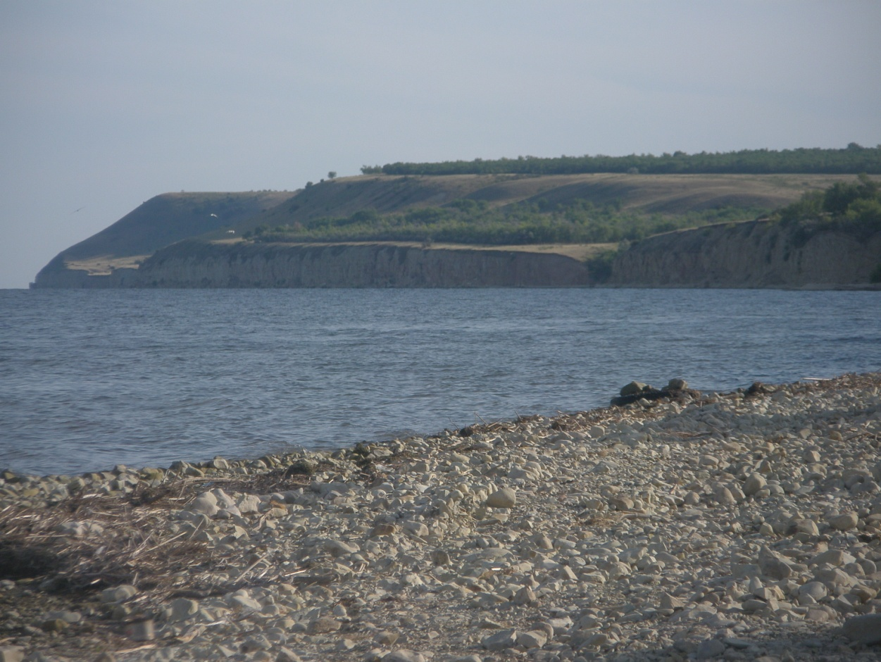
И Волги великой реки
Ночных кораблей огоньки.
И травы, что пахнут так сладко,
Ромашек белесые глазки,
Лугов пестроту и раздолье.
Как все совершенно, привольно!
За летом последует осень,
Пальтишко на плечи набросив.
Дожди обтреплют деревья.
Все в осени так романтично,
И краски ее поэтичны.
Но осень не будет одна,
За ней следом – гостья-зима.
Ни на одной из планет
Такой красоты больше нет!
Снежок на дороги ложится,
На солнце он весь серебрится.
Снежинки, танцуя, летают,
А на ладошке растают.
Деревья все в иней одеты
И снегом пушистым согреты.
В земле что-то есть неземное:
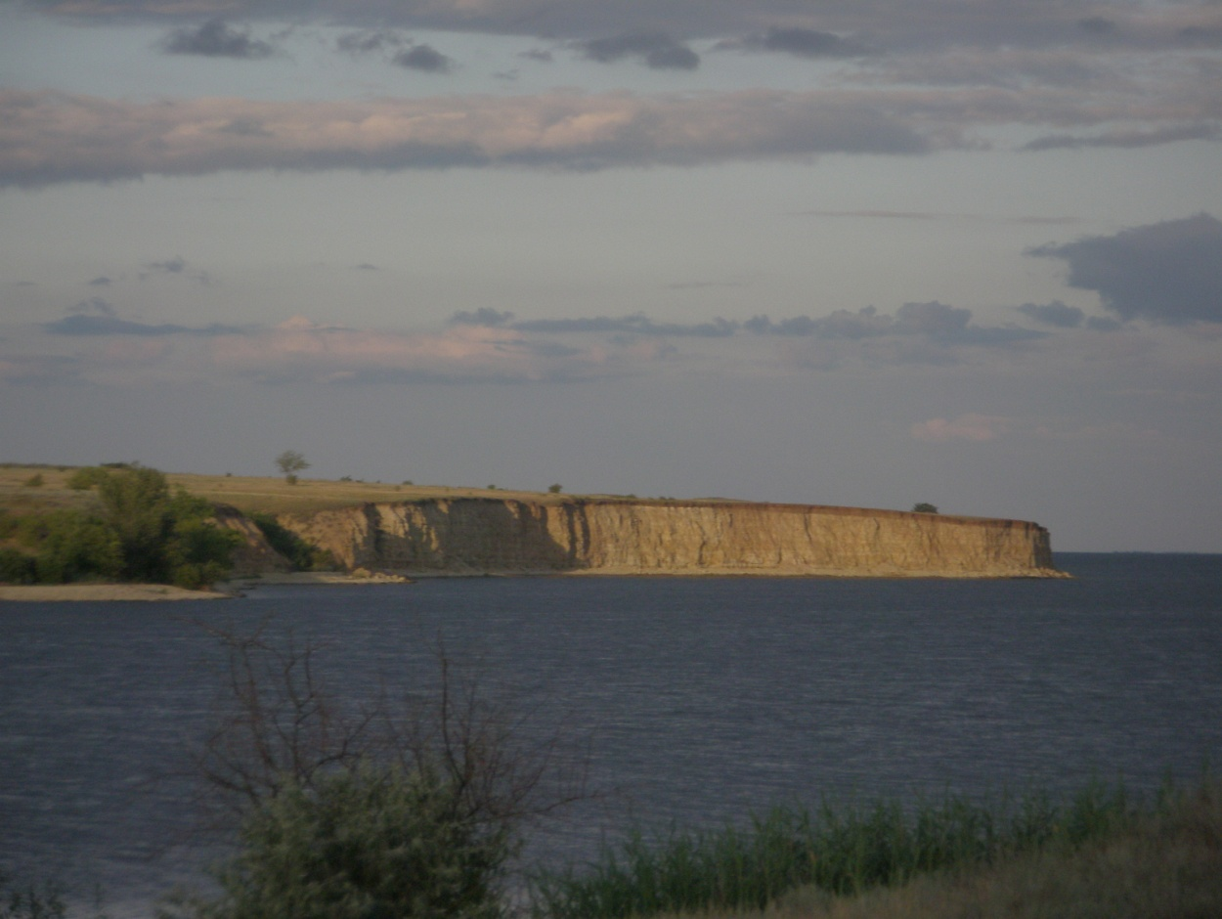
Все в блестках, огнях, но родное.
Весна же, да что говорить?
Как можно ее не любить?
Когда жизнь вокруг расцветает,
О горе, беде забываешь.
Летишь окрыленный мечтами,
Земля не нужна под ногами.
Россия! Как много в этом слове!
Но все же в нем есть капля боли.
Россия! Хочу, чтоб была ты
Богатой, свободной и статной!
И чтобы в моем восхищенье
Со мной были все поколенья!
Я верю, что ты возродишься
И мною еще возгордишься,
Что будут цветы распускаться,
А люди – не плакать – смеяться,
Что счастье у нас впереди,
А зло все давно позади,
Что черная ночь не вернется,
И солнечным днем обернется!
Вера Диденко, Вероника Булатова
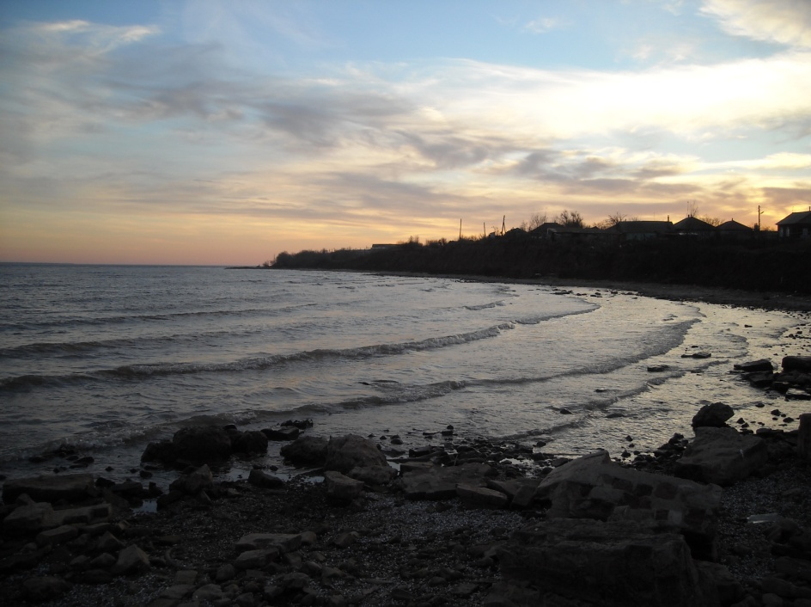
Волге нет конца и края
Волге нет конца и края!
Есть крутые берега,
Пароходы плывут славно,
Гудками долгими звеня
Бросишь взгляд налево, вправо.
Берегов здесь не видать.
Наша Волга так широка!
Здесь такая благодать!
Вероника Булатова

Страница 2
Земля серебряных россыпей
(в июле 2011 года заметка была опубликована в районной газете «Вести Камышинского района»)
«Мы, жители севера Камышинского района, счастливые люди. Почему? Нам повезло родиться и жить в красивейшем месте на свете. Сегодня это территория Природного парка «Щербаковский», который раскинулся на площади более 34.000 га на правом берегу Волгоградского водохранилища. Одна из жемчужин Волгоградской области славится привольными степями, глубокими каньонами, разнообразными нагорными и байрачными лесами, живописными холмами и балками и, конечно же, кристальной чистоты родниками и родничками. Словно звезды на летнем небе рассыпаны они по нашей удивительной земле: Дубовочка, Верхняя Добринка, Щербатовка, Нижняя Добринка…
Мы хотим рассказать о роднике «Добринский», что находится рядом с селом Нижняя Добринка. Каждый год в нашей школе проходит акция «Живи, родник, живи». Мы облагораживаем его и убираем территорию вокруг. Но эти мероприятия проходят в учебное время. А что же летом? В каникулы мы, дети, ходим за коровами, нашими кормилицами, чтобы пригнать их из стада. Много детворы собирается за околицей села. Идем заранее, пораньше. Мы не только общаемся и играем, но и делаем доброе дело. Всякий раз, проходя мимо родника, в пакет мы собираем то, что оставлено людьми-неряхами. Здорово, когда чисто и зелено у родника! Кажется, и роднику веселее! Заходящее солнышко играет его зеркальной гладью, и родничок словно улыбается. Он наш друг, мы его любим и защищаем! Кто, если не мы, будет беречь и охранять то, что подарила нам природа?»
Однажды среди кружковцев проводился конкурс сочинений о роднике, самые лучшие из них были опубликованы в газете. Люди, прочитавшие о нашем роднике, мы в этом уверены, тоже полюбили его. Теперь у родника «Добринский», да и у других родников и родничков нашего края, много друзей и защитников! Мы хотим предложить вашему вниманию лучшие работы ребят.

Добрый родник
«У каждого из нас на свете есть места…»,- поется в одной из песен. Я хочу рассказать об одном таком месте, дорогом моему сердцу - «Добринском роднике».
Когда он родился? Кто его первым открыл? Никто не знает. Но все в нашей округе слышали историю жизни родника, историю его живительной силы.
Когда-то давным-давно добряне не сажали плодовых деревьев. Ведь они не растут без полива, а с водой в селе было ох как трудно. И посадили люди сад рядом с веселой и говорливой речушкой Добринкой, у родника.
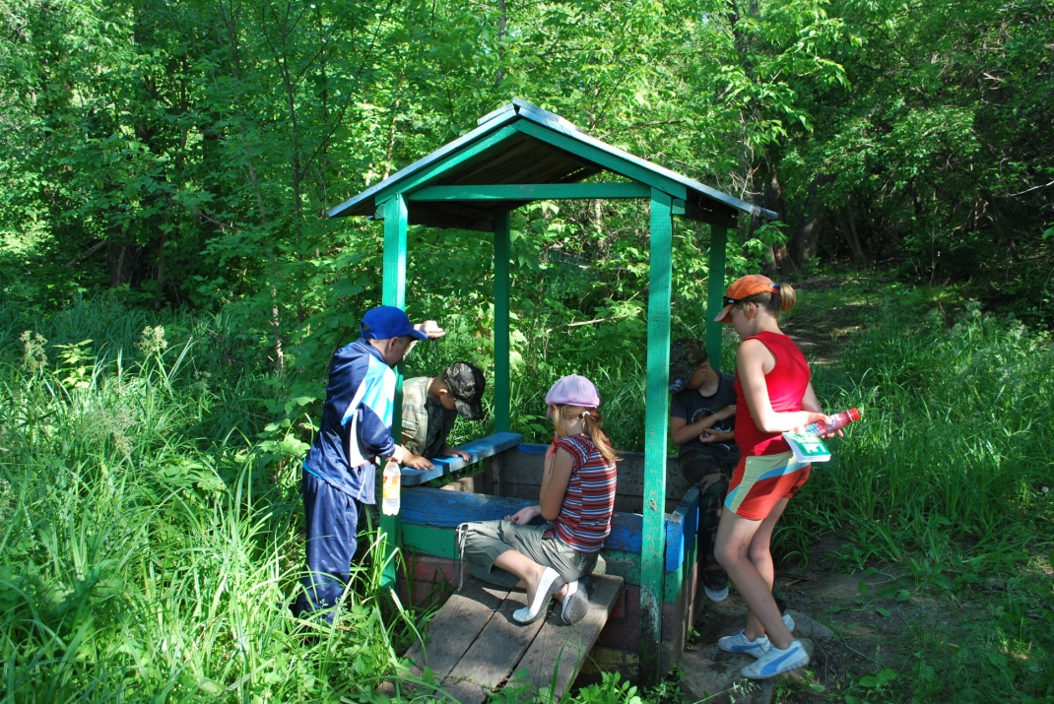
Прошли годы. Вырос сад! Стал благодарить людей за доброту и заботу богатыми урожаями фруктов. Яблоки, груши (душистые и сочные) радовали не только добрян. Огромные корзины, наполненные доверху, везли на пароходах в Саратов на базары и ярмарки.
От родниковой воды целебная сила переходила в урожай. Не мог пройти мимо человек, не отведав даров доброго родника. Родник звал, манил к себе. И люди, и птицы находили здесь в зной прохладу и целительную воду.
Много времени утекло с тех пор. Сегодня, к сожалению, нет былого красавца-сада. Зарос, одичал… Сохранились кое-где яблони-дички да терн, манящий своей кисловато-сладкой синью в позднюю осень детвору. Но остался родник! Живет доброй, тихой жизнью, помогая людям, птицам, животным и в летний зной, и в зимнюю стужу…
Я люблю бывать у заветного ключа, особенно в предзимье, когда с семьей выезжаем в сад за опятами (их там много). Пока родные располагаются с нехитрым обедом, я спускаюсь к срубу, набираю в пригоршню чистую, как хрусталь, родниковую воду и пью. Вода прохладна, но такая родная, своя…
Живи, родник! Радуй всех своей живительной водой!
Кристина Калашникова, 10 класс

Живи, родник!
Старинное русское село Нижняя Добринка, принявшее по манифесту императрицы Екатерины II (1763 г) выходцев из Германии, приглашенных освоить южные рубежи России, уже отметило свое 247-летие. История нашей местности начинается с восклицания: «Доброе место!» Так оценили пришедшие сюда донские казаки устье речки Добринка. Она впадает в Волгу и дала имя селу. Долина речки проходит мимо известного на всю округу родника «Добринский».
Утопает этот родник в зелени лесной. Стоят богатыри-деревья друг возле друга, стоят чинно, важно. А внизу под ними разные кустарники да молоденькие деревца укрылись.
До Великой Отечественной войны в нашем селе не было посажено ни одного плодового дерева из-за отсутствия воды. Поэтому сад с яблонями, сливами, грушами, вишнями, терном находился вокруг речки и родника. Деревья были сортовые и радовали немецких колонистов своим урожаем. В наше время он практически перестал существовать, а вот родник не истратил свои силы и по сей день радует нас своей живительной водой.
Сейчас зима. Ледовым покрывалом оделась река, притихла, уснула, как в сказке. Картина зимнего леса не мертвая, а живая. Он живет правилами седой чародейки-зимы, под ее строгим взглядом все вокруг еще краше становится. И живет родник. Он не засыпает даже зимой. Вода в роднике удивительная. Она чистая холодная, мягкая, вкусная.
Ее пьешь и не можешь напиться. Родниковую воду называют живой водой. Она дает силы и лечит недуги. С каким-то особым чувством люди приходят к роднику за водой.
Мы должны беречь природу и то, что она создала для нас.
Надежда Диденко, 11 класс

Родник
Родник Добринский находится за селом Нижняя Добринка, неподалеку от проезжей части дороги; в сторону уходит тропа, ведущая к известному на всю округу роднику, который выталкивает из земли чистую прохладную воду. Окружают этот маленький источник могучие деревья, которые наклонены ветвями так низко, будто хотят окунуться в воды родника. Он не дает им погибнуть. Неподалеку растут плодовые старики-деревья, прекрасные цветы, которые превращают в сказку это красивое и уютное местечко.
Люди сюда приходят, отдыхают, с наслаждением пьют родниковую воду, набирают с собой домой, и угощают тех, кто еще не пробовал такой водицы. Животным тоже очень помогает родник. В любое время года, в знойную жару или в зимние холода, они могут прийти и напиться.
Вот такое удивительно красивое место. Всем людям, взрослым и детям, нужно его беречь!
Вера Диденко

Все, что есть в творческом архиве кружка «С блокнотом и пером» и что публиковалось в газете «Вести Камышинского района», поместить в одной работе невозможно. Мы, по условиям конкурса «Наше лето – 2011», взяли только то, что сегодня актуально, и имеет отношение к публикациям лета 2011года. Самое важное для нас то, что люди, читая наши сочинения, стали больше уважать природу и научились чувствовать себя в ней не хозяевами, а друзьями и помощниками. Мы очень надеемся на это!

